**Sơ đồ lớp**

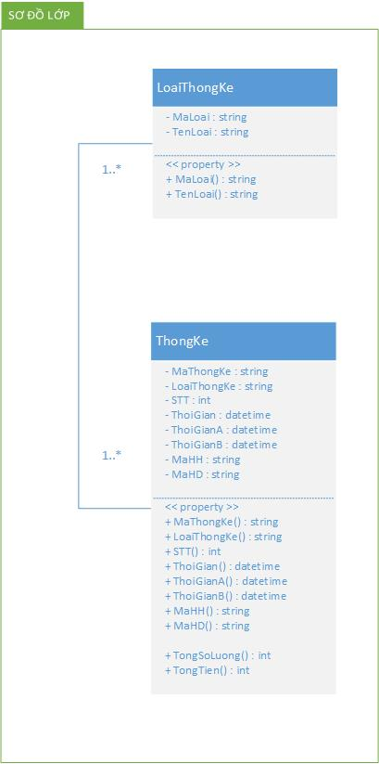

* Mô tả chi tiết

|  |  |  |  |  |  |
| --- | --- | --- | --- | --- | --- |
| Mã số | Tbl_LoaiThongKe | | | | |
| Tham chiếu | [FRA01]-[CLS_LTK] | | | | |
| Tên bảng | LoaiThongKe | | | | |
| Danh sách các cột | | | | | |
| STT | Tên cột | Kiểu dữ liệu | Phạm vi | Thuộc tính | Ghi chú |
| 1 | MaLoai | varchar | 10 | Khóa chính | Mã loại thống kê xác định duy nhất một loại hình thống kê |
| 2 | TenLoai | nvarchar | 50 |  | Tên loại hình thống kê |

|  |  |  |  |  |  |
| --- | --- | --- | --- | --- | --- |
| Mã số | Tbl_ThongKe | | | | |
| Tham chiếu | [FRA01]-[CLS_CTTK]-[CLS-CTYC] | | | | |
| Tên bảng | ThongKe | | | | |
| Danh sách các cột | | | | | |
| STT | Tên cột | Kiểu dữ liệu | Phạm vi | Thuộc tính | Ghi chú |
| 1 | MaThongKe | varchar | 10 | Khóa chính | Xác định chi tiết thống kê này thuộc về danh mục thống kê nào |
| 2 | LoaiThongKe | varchar | 10 | Khóa ngoại | Loại hình thống kê nào |
| 3 | STT | int | int | Khóa chính | Số thứ tự của loại hình thống kê trong danh mục thống kê |
| 4 | ThoiGian | datetime | datetime |  | Khoảng thời gian cần xử lý số liệu thống kê |
| 5 | ThoiGianA | datetime | datetime |  | Thời gian so sánh thứ nhất |
| 6 | ThoiGianB | datetime | datetime |  | Thời gian so sánh thứ hai |
| 7 | MaHH | varchar | 10 | Khóa ngoại | Thuộc hàng hóa nào |
| 8 | MaHD | varchar | 10 | Khóa ngoại | Thuộc hóa đơn nào |